CIRCULAR N° 1 – CUENTA PÚBLICA 2025
Estimadas madres, padres y apoderados:
Junto con saludarles cordialmente, les damos la más cordial bienvenida a este nuevo año escolar 2026. A continuación, compartimos con ustedes un resumen de la Cuenta Pública correspondiente a la gestión del año 2025 de nuestro establecimiento, considerando los principales avances en las áreas pedagógica, convivencia escolar, inclusión, gestión administrativa y participación de la comunidad educativa.

1. Gestión Pedagógica y Resultados Académicos
Durante el año 2025, el establecimiento centró su gestión en el fortalecimiento de los aprendizajes, el cumplimiento del currículum y la mejora continua a través del Plan de Mejoramiento Educativo (PME).
Se destacan:
- Avances en la implementación curricular en todas las asignaturas.
- Fortalecimiento del trabajo colaborativo docente y desarrollo profesional.
- Implementación de estrategias diversificadas para atender la diversidad de estudiantes.
- Vinculación con el mundo laboral mediante alternancia, certificaciones y salidas pedagógicas.
- Tasa de titulación destacada en algunas especialidades, alcanzando cifras cercanas al 90%.
Asimismo, los distintos departamentos académicos desarrollaron estrategias específicas para mejorar resultados, priorizando habilidades clave como comprensión lectora, razonamiento lógico y comunicación en inglés.

2. Convivencia Escolar
La convivencia escolar se trabajó a través de la implementación del Plan de Gestión de Convivencia, promoviendo un ambiente seguro, respetuoso y organizado.
Principales acciones:
- Talleres formativos para estudiantes en temas de respeto, trabajo en equipo y autocuidado.
- Escuela para padres con foco en acompañamiento familiar y desarrollo adolescente.
- Activación de protocolos en casos necesarios (vulneración de derechos, salud mental, entre otros).
- Capacitación a docentes y asistentes en buen trato y prevención de la violencia.
Estas acciones han permitido fortalecer el clima escolar y la participación de la comunidad.

3. Inclusión y Apoyo a los Estudiantes
El Programa de Integración Escolar (PIE) brindó apoyo a estudiantes con necesidades educativas especiales, a través de un equipo multidisciplinario.
Se destacan:
- Atención integral desde 5° básico a 4° medio.
- Trabajo coordinado entre docentes y especialistas.
- Implementación de adecuaciones curriculares y acompañamiento personalizado.
Además, se desarrollaron acciones para mejorar la asistencia y prevenir la deserción escolar, incluyendo citaciones a apoderados y visitas domiciliarias en casos críticos.
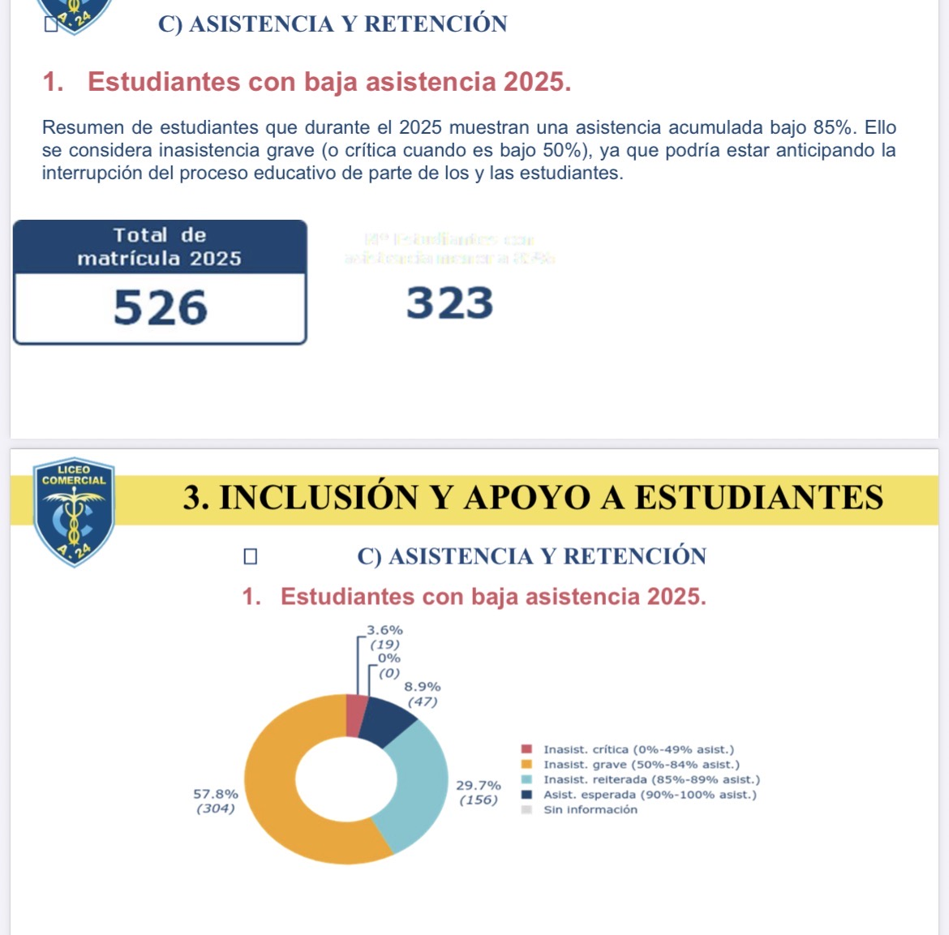

4. Gestión Administrativa y Financiera
El establecimiento administró los recursos disponibles (SEP, PIE, subvenciones, entre otros) de manera eficiente, priorizando:
- Materiales pedagógicos.
- Mantención del establecimiento.
- Recursos de apoyo al aprendizaje.
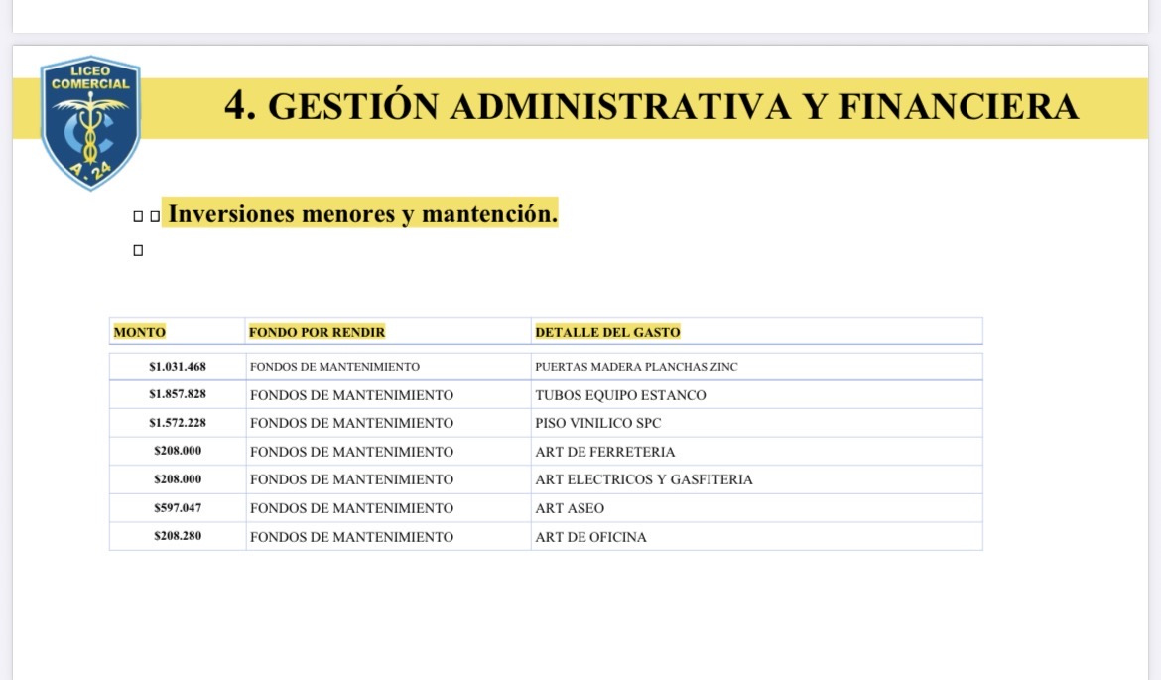

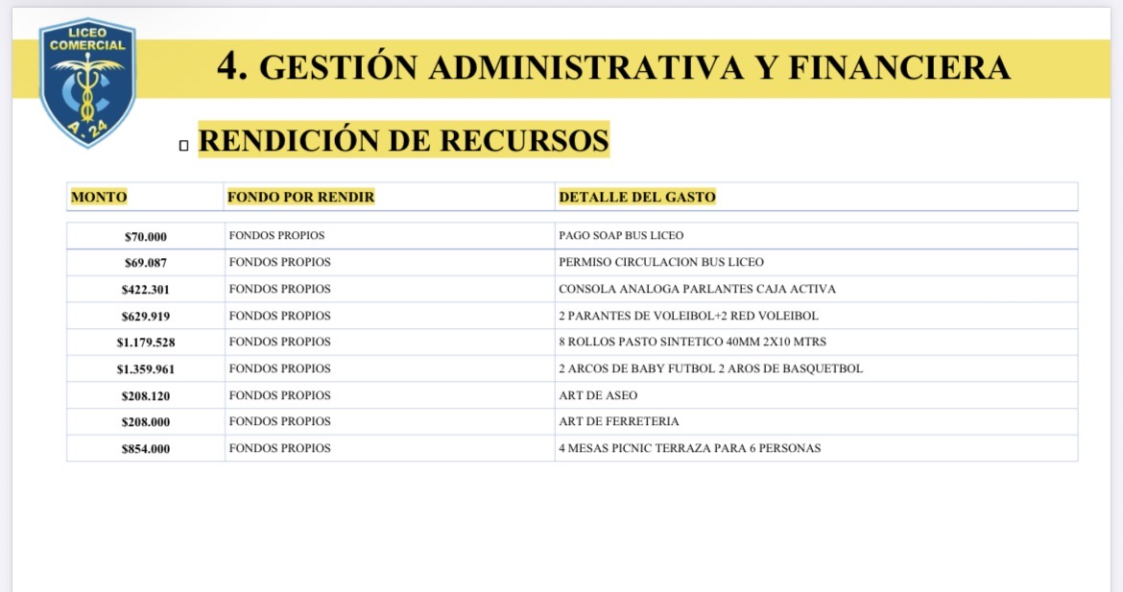

Se realizaron inversiones menores orientadas a mejorar las condiciones de enseñanza y aprendizaje.

5. Recursos Humanos
Durante el año 2025, el establecimiento contó con:
- 49 docentes.
- 23 asistentes de la educación.
Se realizaron capacitaciones en áreas relevantes como primeros auxilios, uso de extintores y apoyo a estudiantes con necesidades específicas.
En cuanto al clima laboral, la mayoría de los funcionarios evalúa positivamente el ambiente de trabajo, destacando el respeto y la colaboración.

6. Participación y Comunidad
El Consejo Escolar funcionó regularmente, desarrollándose seis sesiones durante el año, donde se abordaron temas relevantes para la comunidad educativa.
También se destacan:
- Participación activa del Centro de Estudiantes.
- Trabajo en red con otras instituciones.
- Actividades de vinculación con el entorno y formación ciudadana.

7. Seguridad y Contingencia
El establecimiento mantiene un entorno seguro, sin eventos de alta gravedad durante el último período.
Se destaca:
- Actualización del Plan Integral de Seguridad Escolar (PISE).
- Realización de simulacros de evacuación.
- Coordinación preventiva con organismos de seguridad.

PLAN ESTRATÉGICO 2026
El Liceo presidente Gabriel González Videla (A-24), bajo el SLEP Santiago Centro, proyecta para 2026 una matrícula de 549 estudiantes (83,1% de ocupación). Sus focos estratégicos son la asistencia y revinculación, innovación, seguridad, fortalecimiento docente y gestión basada en evidencia. Presenta una ejecución eficiente de recursos SEP, priorizando infraestructura y materiales. En lo académico, aunque persisten brechas con el GSE, se evidencian mejoras en Matemática en octavo básico con sí mismo (+25). Destaca la convivencia escolar, con adecuados niveles de satisfacción.
1. Plan Estratégico de Dirección y Objetivos Prioritarios 2026
La planificación para el año 2026 se encuentra alineada con el Modelo de Desarrollo de Capacidades del Sostenedor (SLEP Santiago Centro), buscando una mejora sistémica y sostenible.
Objetivos Estratégicos 2026:
- Asistencia y Revinculación: Garantizar la trayectoria escolar mediante un seguimiento sistemático.
- Innovación Continua: Promover procesos de mejora y nuevas metodologías de enseñanza.
- Ambiente Seguro: Fortalecer la convivencia y el clima de bienestar institucional.
- Capacitación Docente: Implementación de acompañamiento y Comunidades de Aprendizaje (CPA).
- Gestión Pedagógica: Resultados basados en monitoreo y evidencia.

Revisa esta información en nuestro sitio web www.liceoa24.cl/noticiasycomunicados

Atentamente
Karla Tellerías Sepúlveda
Directora

